ΔΕΛΤΙΟ ΤΥΠΟΥ
ΕΚΠΑΙΔΕΥΤΙΚΑ ΠΡΟΓΡΑΜΜΑΤΑ του ΕΡΓΑΣΤΗΡΙΟΥ ΜΟΥΣΕΙΟΛΟΓΙΑΣ
ΤΟΥ ΤΜΗΜΑΤΟΣ ΠΟΛΙΤΙΣΜΙΚΗΣ ΤΕΧΝΟΛΟΓΙΑΣ ΚΑΙ ΕΠΙΚΟΙΝΩΝΙΑΣ
ΤΟΥ ΠΑΝΕΠΙΣΤΗΜΙΟΥ ΑΙΓΑΙΟΥ
ΣΤΟ ΜΟΥΣΕΙΟ ΤΕΡΙΑΝΤ 2018-2019

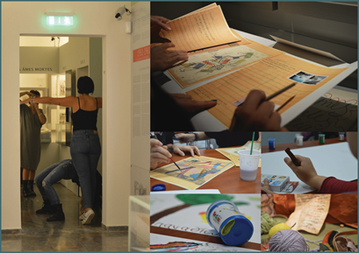

Με μεγάλη επιτυχία ξεκίνησαν για μία ακόμα χρονιά τα εκπαιδευτικά προγράμματα που σχεδίασε και υλοποιεί το Εργαστήριο Μουσειολογίας, του Τμήματος Πολιτισμικής Τεχνολογίας και Επικοινωνίας, του Πανεπιστημίου Αιγαίου, σε συνεργασία με το Μουσείο Τεριάντ, στη Μυτιλήνη.
Το περιεχόμενό τους σχετίζεται με τα εκθέματα της μόνιμης έκθεσης του μουσείου Τεριάντ, δίνοντας στους συμμετέχοντες την ευκαιρία να γνωρίσουν ένα από τα σημαντικότερα μουσεία της Λέσβου, μέσα από πρωτότυπες δραστηριότητες που εξασκούν τη δημιουργικότητα των μαθητών και ενθαρρύνουν τη συμμετοχή και τη συνεργασία μέσα στην ομάδα. Στόχος τους είναι η εξοικείωση των παιδιών με τη μοντέρνα τέχνη, ενεργοποιώντας την ευαισθησία, τη φαντασία και το χιούμορ τους.
Τα κατάλληλα σχεδιασμένα προγράμματα απευθύνονται σε μαθητές και των δύο εκπαιδευτικών βαθμίδων. Συγκεκριμένα, “Το μυστικό της αιώνιας έμπνευσης” και “Η διαθήκη του Τεριάντ” απευθύνονται σε μαθητές της Πρωτοβάθμιας εκπαίδευσης. Το δε εκπαιδευτικό πρόγραμμα “Τα χαμένα ημερολόγια των ζωγράφων” και μία κατάλληλα προσαρμοσμένη εκδοχή για μεγαλύτερους μαθητές του προγράμματος “Η διαθήκη του Τεριάντ” απευθύνονται σε μαθητές της Δευτεροβάθμιας εκπαίδευσης.
Τα εκπαιδευτικά προγράμματα υλοποιούνται δύο φορές την εβδομάδα, κάθε Τρίτη και Παρασκευή, σε δύο κύκλους, στις 9.30 και τις 11.30. Κρατήσεις θέσεων γίνονται με τη συμπλήρωση της ηλεκτρονικής φόρμας http://museologylab.ct.aegean.gr/teria. Επιπλέον πληροφορίες μπορεί να πάρει κανείς καλώντας στα τηλέφωνα επικοινωνίας 6948883993 και 6956577953 και μέσω fb: https://www.facebook.com/museolaboratory/, Instagram: https://www.instagram.com/museo_lab_aegean/fbclid=IwAR210QZP7HarfoMA70CWpBbmRpGXxWkOBbJ3NwaxgMx1MTbuU8B4ZJHLT6U

